SYMBIO
Plataforma de Requalificação Profissional Baseada em IA

Integrantes:
Henrique Teixeira Cesar - RM: 563088
Henrique Martins Oliveira - RM: 563620

Turma: 1TDSPF

Sumário
2. Sumário Executivo .........................................................................................……......................3
3. Sobre o Negócio...........................................……………………………………………………….....3
3.1 Detalhamento da Oportunidade Identificada ..............................................…….....3
3.2 Modelo de Negócios .........................……………………………………………….................3
3.3 Modelo de Relacionamento ........…………………………………………….......................3
3.4 Tipo de Inovação ..............................…………………………………………………..............3
4. Pitch de Vendas ........................................……………………………………………………...........3
5. Sobre o Produto............………………………………………………………………….....................3
5.1 Tecnologias Aplicadas ................……………………………………………….....................3
5.2 Backlog da Sprint ........................…………………………………………………...................4
Exemplo de História ....................…………………………………………………....................4
Requisitos Funcionais .................…………………………………………………....................4
Requisitos Não Funcionais .………………………………………………..............................4
Regras de Negócio .................................................................................……..........................4
5.3 Diagramas ..…………………………………..……………………………...................................4
5.4 Vídeo Explicativo do Protótipo ....…………….……………………………......................5
6. Mercado e Competidores...............................……………………………………………….........5
6.1 Mercado-Alvo .................................……………………………………….…………….............5
6.2 Análise de Concorrentes ............……………………………………………….....................4
6.3 Vantagem Competitiva ...................……………………………………………….................5
7. Plano de Investimento.................................…………………………………………....................6
7.1 Precificação .................................……………………………………………………..................6
7.2 Retorno do Investimento (ROI) ..........…………………………………………….............6
7.3 SLA .......................................................………………………………………………………........ 6

2. Sumário Executivo
O SYMBIO é uma plataforma B2B projetada para mitigar o impacto da automação no mercado de trabalho. A solução usa Inteligência Artificial para analisar o risco de obsolescência de cargos e sugerir trilhas de requalificação, reduzindo custos e promovendo mobilidade interna.

3. Sobre o Negócio

3.1 Detalhamento da Oportunidade Identificada
Vivemos a 4ª Revolução Industrial, onde a IA ameaça tornar obsoletos milhões de postos de trabalho. A oportunidade surge no Skill Gap — a lacuna entre as habilidades atuais e as necessárias no futuro próximo.

3.2 Modelo de Negócios
Modelo SaaS com cobrança recorrente por colaborador.
Proposta de Valor: redução de turnover, economia em R&S e alinhamento ao ESG.

3.3 Modelo de Relacionamento
Modelo B2B, focado em médias e grandes empresas em processo de digitalização.

3.4 Tipo de Inovação
Inovação incremental de processo suportada por tecnologia disruptiva (IA).

4. Pitch de Vendas
Link para o Pitch: [INSERIR LINK DO YOUTUBE]

5. Sobre o Produto

5.1 Tecnologias Aplicadas
Backend: Java + Quarkus
IA: Python (Pandas, Scikit-Learn e API OpenAI)
Banco de Dados: Oracle Database
Frontend: React + Vite + TypeScript
Integração: API REST

5.2 Backlog da Sprint
Link do Trello: https://trello.com/b/y7WLZ4nu/symbio-gs

Exemplo de História:
Eu, como Gestor de RH, quero cadastrar um novo cargo com skills para que o sistema calcule automaticamente o risco de automação.

Requisitos Funcionais
- Permitir cadastro de cargo, salário e lista de skills.
- Conectar à API de IA para cálculo de risco.

Requisitos Não Funcionais
- Resposta da IA em até 3 segundos.
- Conexão com Oracle criptografada.

Regras de Negócio
- Não permitir cargos duplicados no mesmo departamento.
- Classificação de risco: Baixo, Médio, Alto.

5.3 Diagramas
Diagrama de Caso de Uso:

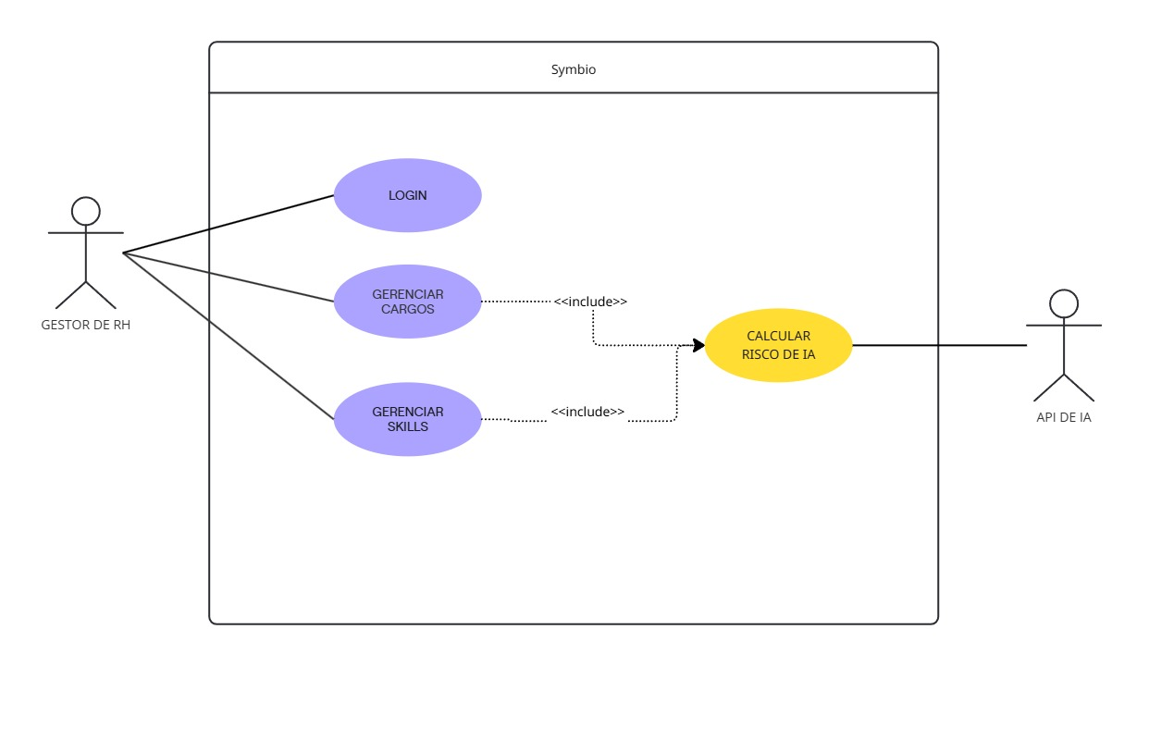

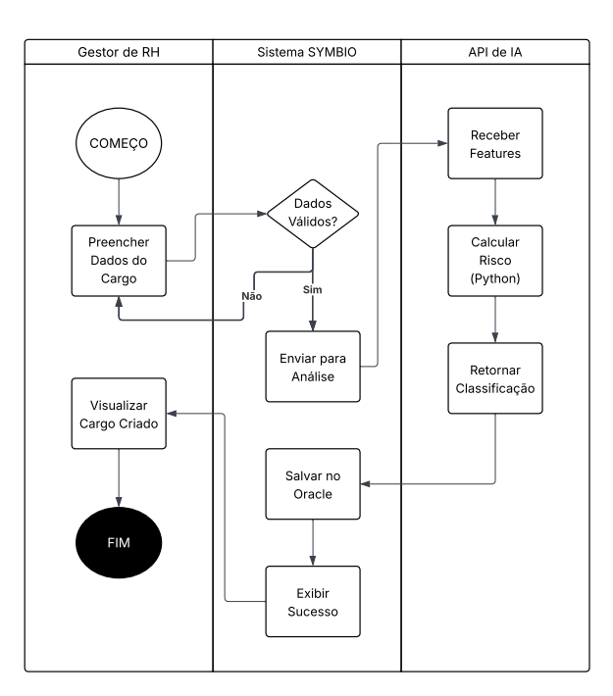
Diagrama de Atividade:

5.4 Vídeo Explicativo do Protótipo
Link: [INSERIR LINK]

6. Mercado e Competidores

6.1 Mercado-Alvo
Empresas brasileiras com mais de 500 funcionários e setores suscetíveis à automação.

6.2 Análise de Concorrentes
Diretos: Gupy, Cornestone.
Indiretos: LinkedIn Learning, Udemy Business.

6.3 Vantagem Competitiva
O SYMBIO foca na inteligência preditiva, oferecendo diagnóstico de risco antes que demissões sejam necessárias — algo ausente em concorrentes tradicionais.

7. Plano de Investimento

7.1 Precificação
Custo hora estimado (Dev Jr): R$ 50,00.
Plano Corporate: R$ 2.500/mês.
Plano Enterprise: sob consulta.

7.2 Retorno do Investimento (ROI)
Requalificação interna pode gerar economia de até 30x em relação à demissão e recontratação.

7.3 SLA
Disponibilidade de 99,5% da plataforma.
Suporte: Chatbot imediato + Ticket (4h).
Multas: Desconto de 5% por hora de indisponibilidade fora do SLA.

